Proyecto ERM

Especificación del Caso de Uso: Reporte de Carga Sugerida – CUERMWEB75

VERSIÓN 1.0

HISTÓRICO DE REVISIÓN

Fecha | Versión | Descripción | Autor
21/04/2012 | 1.0 | Elaboración de la especificación del caso de uso Reporte de Carga Sugerida (La FLorida) para el Proyecto ERM de acuerdo al Estándar de Casos de Uso 1.3.  Folio CAI 0001990 | Ana Lizza Pasindo González
14/08/2012 | 1.1 | Folio CAI 0002248  -Modificar Teléfono y Dirección por la del CEDI.  -Agrupar por esquema Fresco y Seco y mostrarlos en este orden.  -Agregar una línea cada dos renglones completa y otra línea por cada renglon de las columnas Solicitado y Surtido  -Incluir subtotales por columna por Segmento Frio y Seco y el total de Líneas y total de peso.  -Incluir el total general de líneas y de Peso.  -Modificar para el reporte considere todas las cargas en fase Captura - Escritorio.  -Agregar Etiqueta Puesto Nombre y Firma y cambiar las de abajo por Solicitó y Recibió  Se realiza en la versión 3.18.0.3 y se replica a partir de la 4.0.0.0  (La Florida, 3.18.0.3) | Belem Jiménez

Tabla de Contenido

Especificación de Casos de Uso: Reporte de Carga Sugerida – CUERMWEB75 4
1 Introducción 4
2 Caso de uso: Reporte de Carga Sugerida – CUERMWEB75 4
2.1 Descripción 4
3 Diagrama de Casos de Uso 4
4 Precondiciones 4
4.1 Generales 4
4.2 Parámetros 4
5 Flujo de eventos 5
5.1 Flujo básico 5
5.2 Flujos alternos 8
5.2.1 Opcionales 8
5.2.2 Generales 8
5.2.3 Extraordinarios 8
5.2.4 De excepción 8
5.2.5 De Validación 8
6 Poscondiciones 8
7 Anexos 8
8 Diagramas 9
9 Propuesta de Pantallas 9
10 Firmas de Aceptación 10

[Nombre del Documento]Reporte de Carga Sugerida – CUERMWEB75

Introducción

Este documento contiene la descripción de una secuencia de interacciones entre un actor y el sistema de tal manera que se puede obtener un resultado con valor particular para el actor dentro del flujo básico. También incluye el listado de las precondiciones y poscondiciones que se deben cumplir al inicio y al final del flujo básico además de los posibles flujos alternos y excepciones.

Caso de uso: Reporte de Carga Sugerida – CUERMWEB75

Descripción

Presenta información de la carga seleccionada, con todo el concentrado de productos detalladamente: Histórico de venta, existencia en el inventario, pedidos especiales, sugeridos y solicitados, además de la cantidad surtida.

Diagrama de Casos de Uso
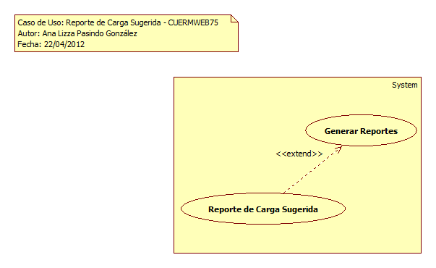

Precondiciones

Generales
- Debe de existir la carga y sus pedidos

Parámetros
- ReporteW
- Folio

Flujo de eventos

Flujo básico
- El caso de uso inicia cuando es invocado por el caso de uso Generar Reportes – CUERMWEB01
- El sistema obtiene el nombre del reporte seleccionado de acuerdo con la regla negocio RNWEB010 Nombre del Reporte Web:
  - VAVDescripcion
    - Descripcion
- El sistema obtiene la siguiente información de acuerdo con la regla de negocio RNWEB277 Criterios Seleccionados como Filtro:
  - TransProd
    - TransProdId
    - VisitaClave
    - DiaClave
    - Folio de acuerdo con la regla de negocio RNWEB277 Criterios Seleccionados como Filtro
    - Tipo de acuerdo con la regla de negocio RNGEN103 Transacciones de Tipo Carga
    - TipoFase de acuerdo con la regla de negocio RNESC195 Tipo Fase Captura Escritorio
    - FechaHoraAlta
    - MUsuarioId
      - Dia
        - DiaClave
        - FechaCaptura
      - Vendedor
        - VendedorId
        - Nombre
        - AlmacenId
        - UsuId
        - VenRut
          - RUTClave
          - VendedorId
        - Ruta
          - RUTClave
          - Descripcion
        - VENCentroDistHist
          - VendedorId
          - AlmacenId
          - VCHFechaInicial de acuerdo con la regla de negocio RNWEB325 Fecha de Asignación del Centro de Distribución de Acuerdo a la Fecha de la Transacción
          - FechaFinal de acuerdo con la regla de negocio RNWEB325 Fecha de Asignación del Centro de Distribución de Acuerdo a la Fecha de la Transacción
          - Almacen
            - AlmacenId
            - Nombre
            - Clave
            - Domicilio
            - Telefono
“Venta histórica de productos”
  - TransProd
    - TransProdId
    - Folio
    - Tipo de acuerdo con la regla de negocio RNGEN053 Transacciones de Tipo Pedido
    - TipoFase de acuerdo con las reglas de negocio RNGEN061 En Fase Surtido y RNGEN065 Fase de la Transacción Facturado
  - ConfCargaSugerida
    - TransProdID
    - TipoCarga
    - Semanas
“Inventario”
  - TransProd de acuerdo con la regla de negocio RNWEB286 Último Movimiento Inventario a Bordo
    - TransProdId
    - Tipo de acuerdo con la regla de negocio RNESC199 Transacciones de Tipo Inventario a Bordo
    - DiaClave
    - MUsuID
    - AgendaVendedor
      - DiaClave
      - RUTClave
      - VendedorID
      - Vendedor
        - VendedorID
        - AlmacenId
        - UserId
“Pedido Sugerido”
  - ConfCargaSugeridaDet
    - TransProdID
    - TransProdDetalleID
    - ProductoClave
    - TipoUnidad
    - Cantidad
- Para cada transacción, el sistema obtiene la siguiente información:
  - TransProdDetalle
    - TransProdId
    - TransProdDetalleId
    - ProductoClave
    - TipoUnidad
    - Cantidad
    - CantidadOriginal
    - Producto
      - ProductoClave
      - NombreLargo
    - ProductoDetalle
      - ProductoClave
      - Factor
    - ProductoUnidad
      - ProductoClave
      - PRUTipoUnidad
      - KgLts
    - ProductoEsquema de acuerdo con la regla de negocio RNROLGEN017 Esquema de Mayor Jerarquía
      - ProductoClave
      - EsquemaID
      - Esquema
        - EsquemaID
        - EsquemaIDPadre
        - Nombre
- El sistema obtiene la imagen del logotipo de la compañía:
  - Configuracion
    - Logotipo
    - NombreEmpresa
- El sistema presenta la imagen del logotipo de la compañía
- El sistema presenta información de la empresa:
  - Nombre
  - Distribuidora de acuerdo con la regla de negocio RNWEB034 Clave y Nombre Centro de Distribución
  - Domicilio de acuerdo con la regla de negocio RNWEB326 Domicilio del Centro de Distribución
  - Teléfono RNWEB327 Teléfono del Centro de Distribución
- El sistema presenta el nombre del reporte
- El sistema presenta la siguiente información en el encabezado:
  - Distribuidora de acuerdo con la regla de negocio RNWEB034 Clave y Nombre Centro de Distribución
  - Vendedor de acuerdo con la regla de negocio RNWEB035 Identificador y Nombre del Vendedor
  - Ruta de acuerdo con la regla de negocio RNWEB036 Clave y Nombre de la Ruta
  - Fecha de acuerdo con la regla de negocio RNGEN109 Día Clave Correspondiente a Transacción
  - Folio de acuerdo con la regla de negocio RNWEB277 Criterios Seleccionados como Filtro
  - Fecha de Impresión de acuerdo con la regla de negocio RNGEN222 Fecha de Generación del Documento
  - Hora de Impresión de acuerdo con la regla de negocio RNGEN223 Hora de Generación del Documento
- El sistema presenta las siguientes columnas:
  - Clave
  - Producto
  - Histórico Venta
  - Existencia de Inventario
  - Pedido Especial
  - Sugerido
  - Solicitado
  - Surtido
- Para cada esquema de productos de acuerdo con la regla de negocio RNWEB328 Agrupar por Esquemas “Fresco” y “Seco”
  - El sistema presenta la siguiente información:
    - Segmento de acuerdo con la regla de negocio RNWEB329 Nombre del Esquema de Productos “Fresco/Seco”
  - Para cada producto asociado al esquema
    - El sistema presenta la siguiente información de acuerdo con las reglas de negocio RNESC097 Convertir el Producto en su Unidad Mínima y RNWEB328 Agrupar por Esquemas “Fresco” y “Seco”:
      - ProductoClave
      - NombreLargo
      - Histórico de Venta de acuerdo con la regla de negocio RNWEB279 Histórico de Venta del Producto
      - Existencia de Inventario de acuerdo con la regla de negocio RNWEB280 Existencia de Inventario
      - Pedido Especial de acuerdo con la regla de negocio RNWEB281 Pedido Especial
      - Pedido Sugerido de acuerdo con la regla de negocio RNWEB282 Carga Sugerida
        - El sistema registra en sesión la siguiente información:
          - PesoTotalProducto de acuerdo con la regla de negocio RNWEB330 Peso Total de la Cantidad Sugerida del Producto
  - El sistema presenta la siguiente información:
    - Total
      - Para cada columna a partir de “Existencia de Inventario”
        - Cantidad total de acuerdo con la regla de negocio RNESC115 Totales por columnas
    - Total Líneas de acuerdo con la regla de negocio RNWEB331 Total de Líneas de Producto por Esquema
    - Peso Total de Carga (Kgs) de acuerdo con la regla de negocio RNWEB332 Peso Total de la Carga por Esquema
- El sistema presenta la siguiente información:
  - Total Líneas de acuerdo con la regla de negocio RNWEB333 Total de Líneas de Producto de la Carga
  - Peso Total de Carga (Kgs) de acuerdo con la regla de negocio RNWEB334 Peso Total de la Carga
- El sistema presenta la siguiente información:
  - Puesto, Nombre y Firma de acuerdo con la regla de negocio RNWEB285 Nombre y Firma
  - Puesto, Nombre y Firma de acuerdo con la regla de negocio RNWEB285 Nombre y Firma
  - Solicitó
  - Recibió
- Para cada página
  - El sistema presenta la siguiente información en el pie de página:
    - Número de página de acuerdo con la regla de negocio RNWEB006 Número de Página del Reporte
- El sistema elimina de sesión la siguiente información:
  - PesoTotalProducto
- Finaliza el caso de uso

Flujos alternos

Opcionales
N/A

Generales
N/A

Extraordinarios
N/A

De excepción
N/A

De Validación
N/A

Poscondiciones
N/A

Anexos
N/A

Diagramas
N/A

Propuesta de Pantallas

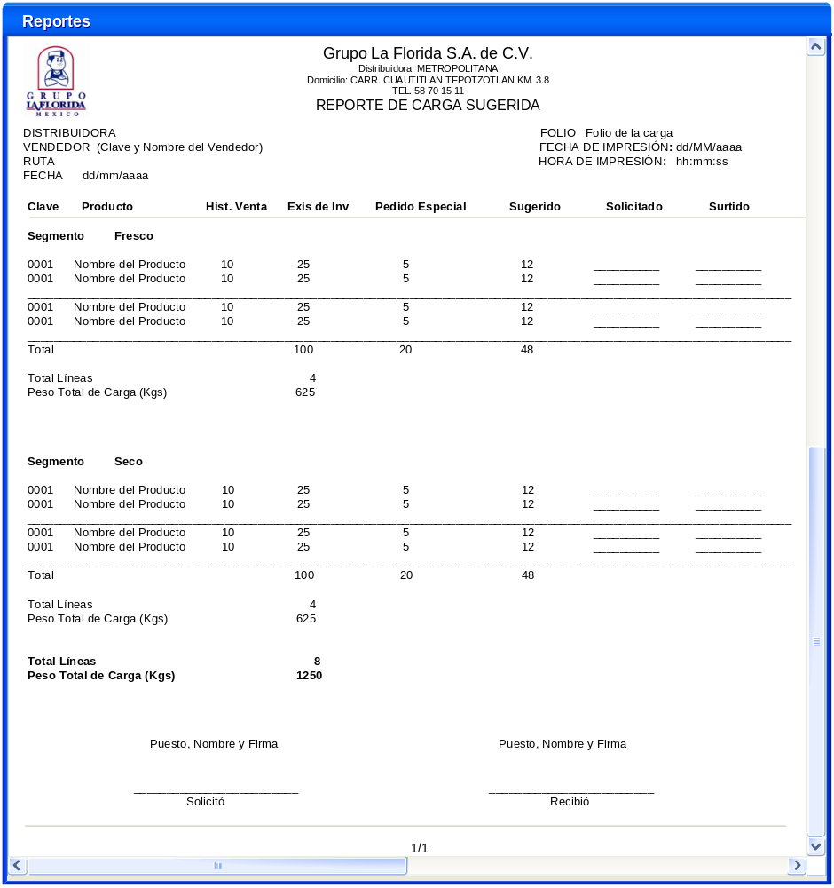

Firmas de Aceptación

Gilberto Ochoa
Gerente De Implementación / Departamento de Implementación – Amesol
25/04/2012
Adan Barrios
Líder de Proyecto / Departamento de Implementación - Amesol
25/04/2012

Jose Maria Alcalá
Gerente de Ingeniería / Departamento de Análisis y Diseño – Amesol
25/04/2012

Valente Hernández
Líder de Proyecto / La Florida
25/04/2012

Ana Lizza Pasindo González
Analista de Sistemas / Departamento de Análisis y Diseño – Amesol
25/04/2012

